生物信息学 第 3 周作业
公共数据库数据获取与清洗（Data Fetching and Cleaning from Public Repositories）

一、按顺序作答：Step 1–5（行动 + 证据）

Step 1 ｜ 陈述第 2 周的数据驱动问题
在 10 名接受肝移植的受体（Population）中，比较同一受体肝移植物在再灌注前（pre-reperfusion）与再灌注后（post-reperfusion）两个时间点的批量 RNA-seq 转录组（Comparison + Data type：human bulk RNA-seq，featureCounts 整数计数），识别与缺血-再灌注损伤（IRI）相关的差异表达基因与通路（Outcome）。

Step 2 ｜ 确认研究身份（GSE / 标题 / 物种 / 论文 / 平台）
字段 | 内容（已核实）
GSE | GSE87487
标题 | Genes encoding cognate receptors for IRI-related recipient cytokines are expressed in donor livers
物种 (organism) | Homo sapiens（taxid 9606）
关联论文 | Sosa RA, … JCI Insight 2016;1(20):e89679 — PMID 27942590，DOI 10.1172/jci.insight.89679
平台 (platform) | GPL11154 — Illumina HiSeq 2000（101 bp 双端；featureCounts 定量）
数据类型 | bulk RNA-seq 计数矩阵（20 个肝移植物活检）
核实方式：GEO Series 页面 + GSE87487_family.soft.gz 的 !Series / !Platform 段 + PubMed E-utilities （esummary PMID 27942590）。

Step 3 ｜ 映射 accession（至少 1 个 GSM + 关联的 BioProject/SRP/SRR）
层级 | 示例 accession | 说明
Series | GSE87487 | 研究入口
Sample (GSM) | GSM2332515 | RJBx1（受体 Pt-RJ，pre-reperfusion，IRI positive）
Platform (GPL) | GPL11154 | Illumina HiSeq 2000
BioProject | PRJNA344898 | 经 E-utilities elink(SRP090633→PRJNA344898) 确认
SRA study | SRP090633 | 原始 reads 项目（Reading Material 亦记为 SRP090633）
Experiment (SRX) | SRX2199841 | GSM2332515 对应的测序实验
Run (SRR) | SRR4305577（另含 SRR4305578–580） | SRX2199841 下 4 个 run 之一
注：每个 SRX 对应 4 个 SRR run（技术重复/分块），映射到同一 GSM 样本；共 20 个 GSM ↔ 20 个 SRX ↔ 80 个 SRR。

Step 4 ｜ 识别可用的数据层
数据层 | 是否可用 | 备注 / 用途
Series Matrix | 有（GSE87487_series_matrix.txt.gz） | 仅含样本表型/平台注释，实测矩阵内无表达数值行，不可作计数输入
Supplementary counts | 有（GSE87487_counts.20samples.txt.gz，3.7 MB） | featureCounts 整数计数 → 本次分析使用的输入
Raw reads (FASTQ) | 有（SRA SRP090633） | 可全流程重处理，但超出一小时作业范围
Single-cell files | 无 | 本研究为 bulk RNA-seq，非单细胞
风险对照（讲义图 4）：counts 是 DESeq2/edgeR 的合法输入；Series Matrix 的标准化值/TPM 不能当 raw count 喂给负二项模型。

Step 5 ｜ 重建设计（组别 / n / 配对 / 协变量 / 批次）
要素 | 内容
组别 (groups) | IRI positive：5 名受体 / 10 个样本；IRI negative：5 名受体 / 10 个样本
时间点 | pre-reperfusion（再灌注前）、post-reperfusion（再灌注后）
n | 20 个样本 = 10 名受体 × 2 时间点（配对）
配对结构 (subject) | 同一受体 pre/post 为重复测量；subject_id = Pt-RJ, Pt-MJ, …（见 metadata/GSE87487_design.tsv）
主要协变量 | IRI status、reperfusion stage、recipient(subject)、测序仪（Illumina HiSeq 2000）
批次 (batch) | 仓库未提供显式批次字段；PCA 未见明显批簇，但无法完全排除

二、Table 1 — 四个判断（Are the values counts? 等）
问题 | 决定 | 证据 / 理由
Are the values counts? | 是 — 确为整数计数 | 下载后实测：所有值 == floor(值)，最小值 0、最大值 1,003,757，负数 0、NA 0；60,498 基因 × 20 样本全为整数（见 cleaning_summary.tsv）。
Are samples independent? | 否 — 必须保留配对 | pre/post 来自同一受体，是重复测量。元数据中保留 subject_id；受体内 RMS=0.73 < 受体间 RMS=0.94（比值 1.29），证明配对真实存在。
Can all 20 be compared directly? | 否 — 分析前须先定义具体对比 | IRI(2 水平) × stage(2 水平) = 多因素，20 样本不足以支撑完整 2×2。主对比建议：post vs pre（配对，~ subject）；或 IRI+_post vs IRI-_post（再灌注时 IRI 效应）。
Is full raw-read reprocessing possible? | 可行，但超出一小时作业 | SRA 链接存在（SRR4305577…），run→sample 可映射；本次使用提交者计数矩阵，重处理留作下一步验证。

三、Dataset triage card（六准则评分，0–2 分）
准则 | 评分 | 判据
Biological fit（生物契合） | 2 | 人肝移植物、pre/post、IRI，与研究问题完全匹配
Replication（重复） | 1 | 10 名配对受体；IRI 两组各 5 名，样本量偏小
Metadata（元数据） | 2 | subject/IRI/stage 均可从 SOFT 解析并可用
Files（文件） | 2 | 计数矩阵 + 原始 read 链接均公开
Provenance（可追溯） | 2 | 论文、平台、定量方法（featureCounts）清晰
Access & ethics（访问/伦理） | 2 | GEO/SRA 开放获取，无受控数据
合计 | 11 / 12 | ≥ 9 → 决定：Proceed（带「n 小」这一明示局限）
决定：Proceed。该数据集适合教学（仓库同时暴露 processed counts、raw-read 链接与配对设计）；唯一需明示的局限是样本量小、IRI 两组各 5 名受体。

四、完整性与清洗摘要（Integrity & cleaning summary）
检查项 | 结果
原始矩阵维度 | 60,498 基因 × 20 样本（列=Ensembl gene_id 带版本；前 6 列为注释列）
注释列 | Geneid, Chr, Start, End, Strand, Length（与计数矩阵分离存储）
值类型 | 非负整数（all == floor；min 0，max 1,003,757；负数 0，NA 0）
重复基因 id | 0
重复样本 id | 0
全零基因 | 30,882 / 60,498
总分配 reads | 181,420,544
样本对齐 | 矩阵列名(BAM) 与元数据(GSM) 位置仅 2/20 一致 → 已显式重排；identical(colnames, gsm)=TRUE
过滤规则 | count ≥ 10 且出现在 ≥ 4 个样本
过滤前后基因数 | 60,498 → 14,414（移除 46,084，占 76.2%）
文库大小 | 7.06–10.61 M reads；max/min = 1.503×
离群决定 | 无样本因深度被剔除（均 < 1.5×）
教学性对照：更宽松的「≥10 in ≥3 samples」保留 14,813 基因；设计感知的 edgeR::filterByExpr()可作下一步。规则与前后计数均已报告（讲义 2.8）。

五、质控图（QC figures）与解读
运行 03_qc.R 生成；PCA 基于 top-1000 变异基因 log2(CPM+1) 缩放后 prcomp。
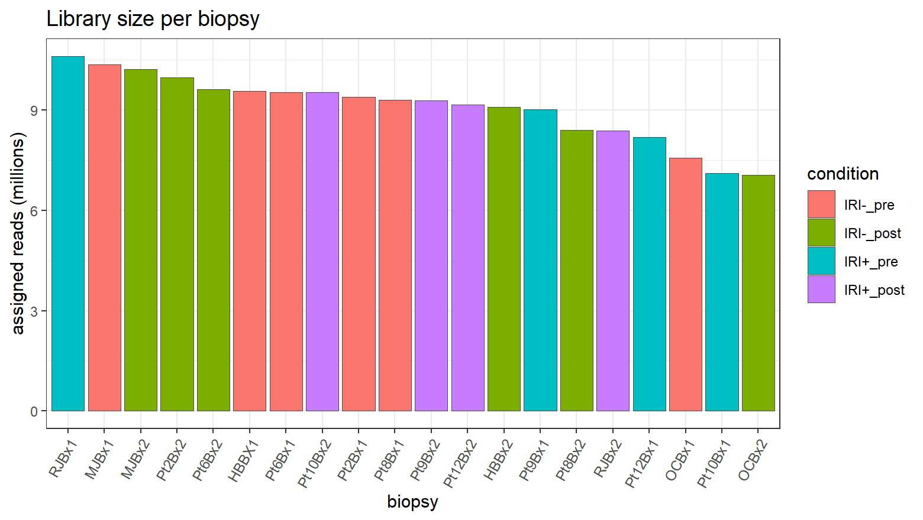
图 1 文库大小：20 个活检 7.06–10.61 M reads，max/min=1.50×，无样本因测序深度判为失败。
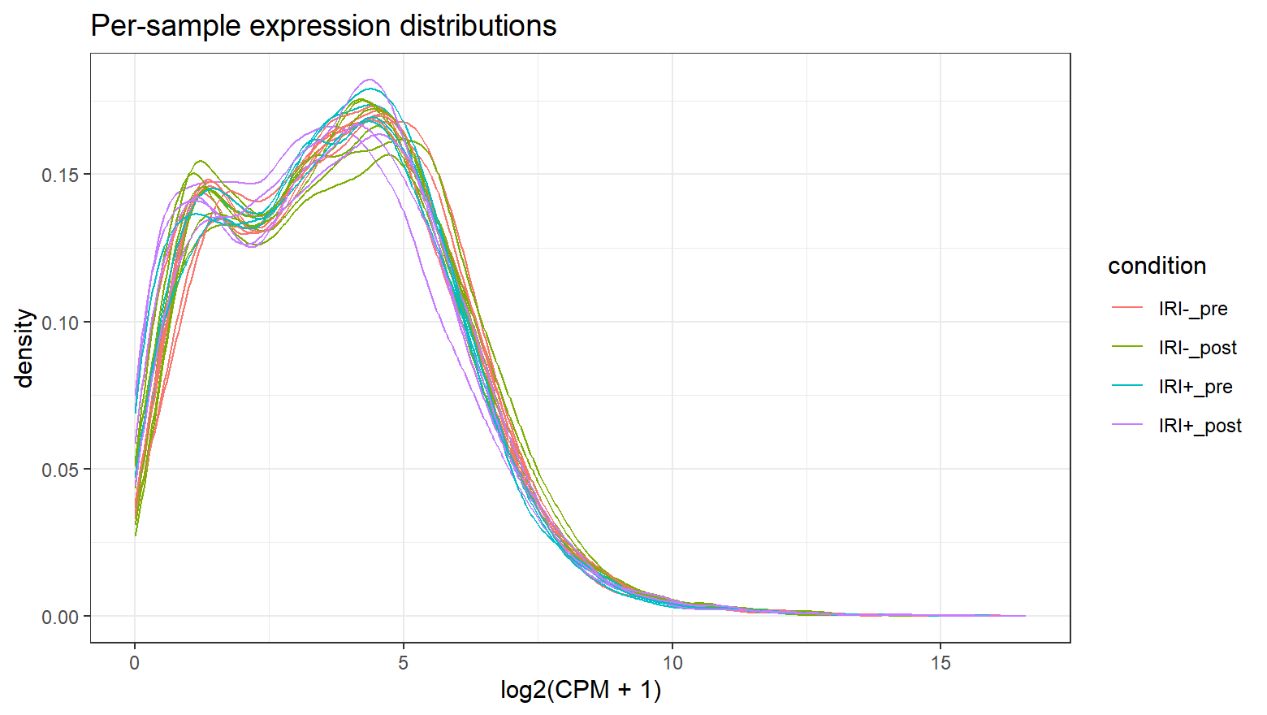
图 2 每样本表达分布（log2(CPM+1)）：各组密度形状一致，无异常样本。
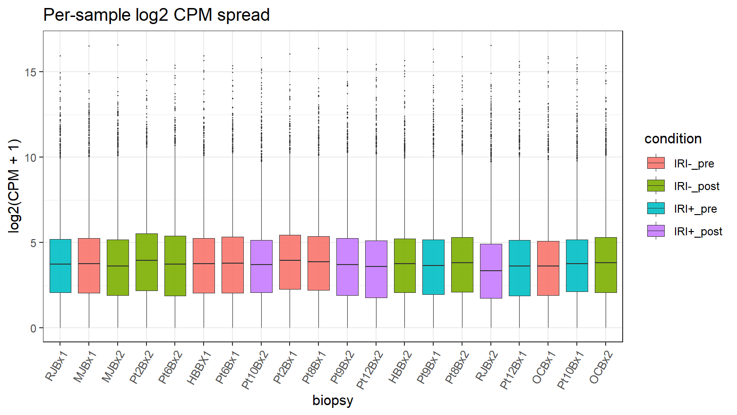
图 3 每样本 log2(CPM+1) 箱线：中位数与四分位范围一致，无明显异常。
图 4 PCA（核心证据）：
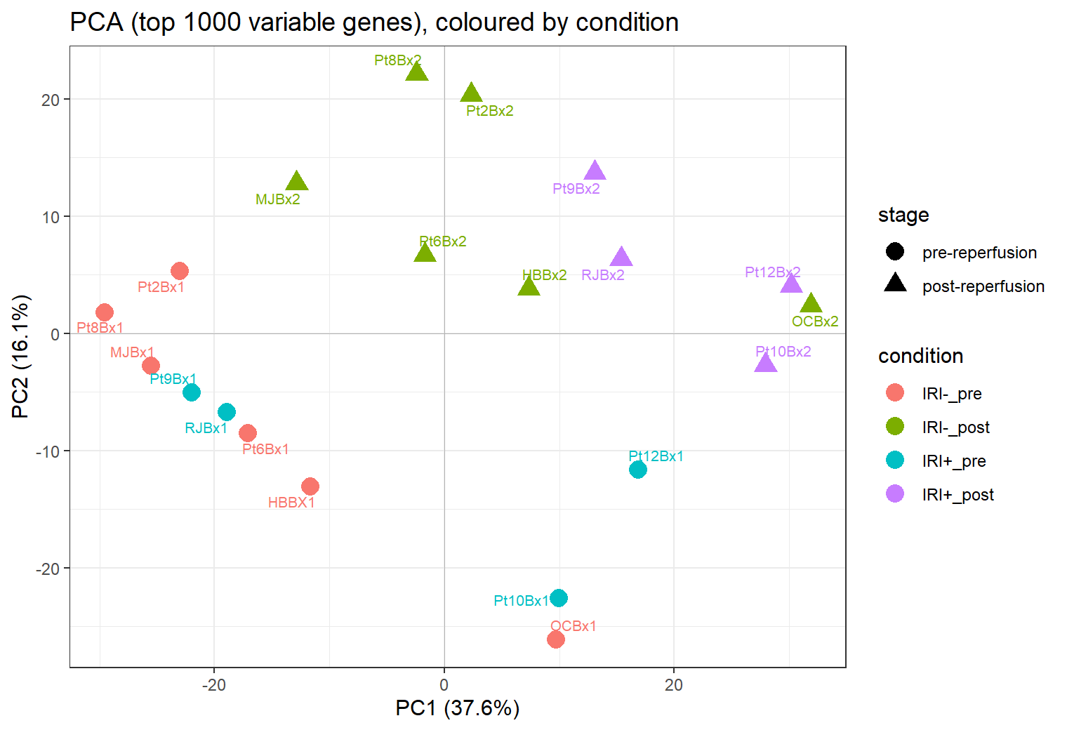
图 4a 按条件（IRI± / pre-post）着色：PC1 解释 37.6%、PC2 16.1%、PC3 10.5%。
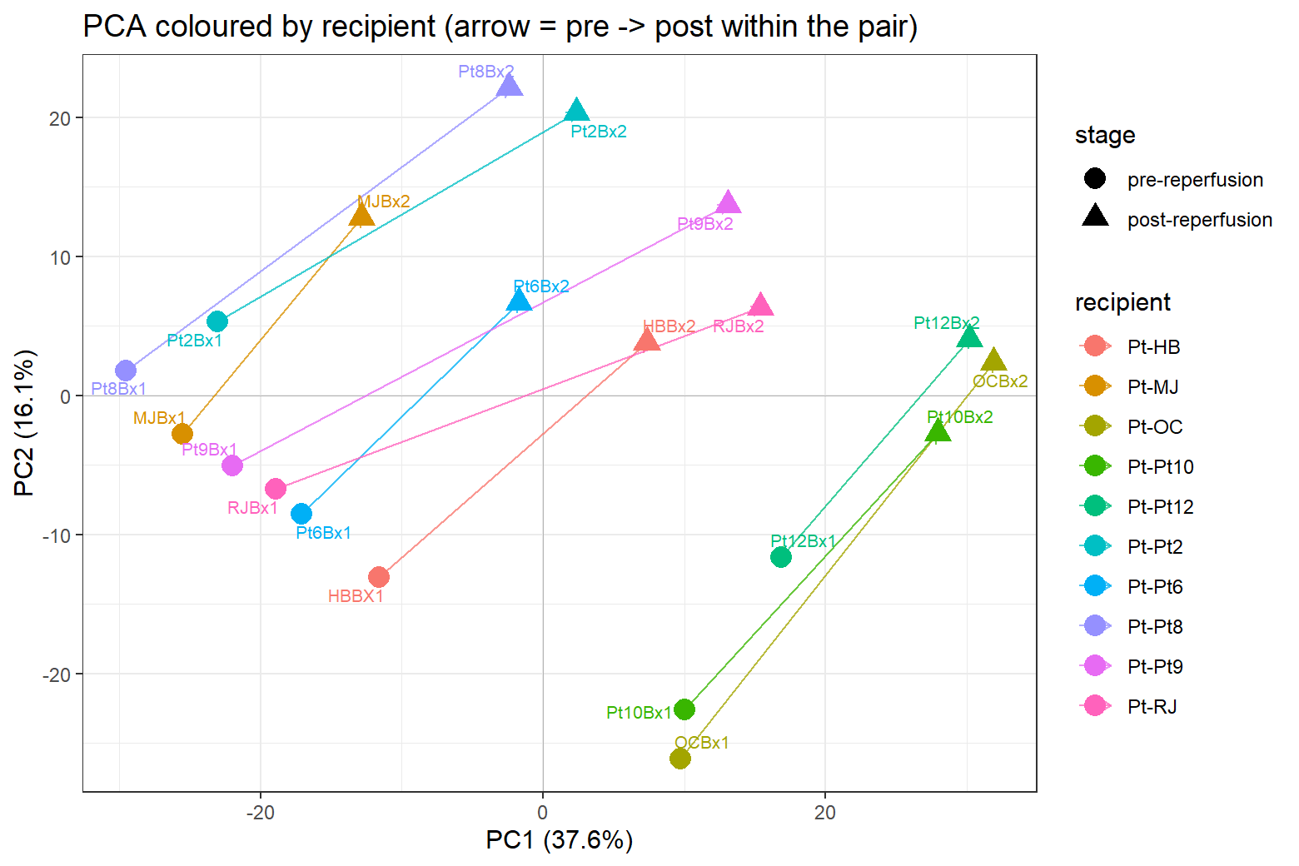
图 4b 按受体着色，箭头 = 同一受体 pre→post：每对样本紧密相邻且箭头连贯 → 配对结构真实。
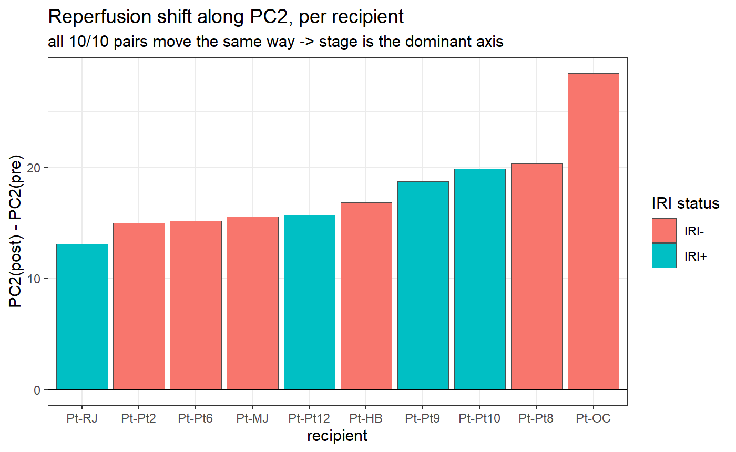
图 4c 各受体沿 PC2 的再灌注位移：10/10 对同向移动 → 再灌注（stage）是主导轴（PC2 与 stage 的 spearman ρ=0.78）。
两句话解读：PCA 显示 10 名受体的 pre/post 活检在 PC2 上高度一致地同向移动（10/10 对、受体内 RMS 0.73 < 受体间 RMS 0.94），证实该数据是真实配对设计、再灌注是最强信号；因此后续分析必须保留 subject 配对并以具体对比（如 post vs pre）为前提，而不能把 20 列当作独立样本直接比较。

六、AI / Agent 验证日志（摘要）
- Plan-first：写代码前先复述问题、定仓库与数据层、列待核验 accession，再动手（讲义 2.12）。
- 采纳：用 supplementary count 矩阵而非 Series Matrix；矩阵列名(BAM)须显式重排到 GSM；先做 5 项完整性检查；保留配对。
- 拒绝：把 20 列当独立样本、对 count 再 log2 后喂 DESeq2、下载第一个 .txt 不看描述。
- 修正：本机 R 4.5.1 无 Rtools、CRAN 无 GEOquery 二进制 → 用 utils::download.file 从同一 GEO FTP 抓相同文件（非编造数据）。

七、反思
最大局限：样本量小（10 名配对受体，IRI 两组各 5 名），任何差异检验统计功效有限，结论需独立队列验证。该数据集可支持的 claim：肝移植物再灌注前后存在全局、连贯的转录组重编程（PCA 中 10/10 对同向位移），且这是配对而非独立结构。下一步分析：用配对设计（~ subject）跑 DESeq2/edgeR 的 post-vs-pre 对比，或 IRI+ vs IRI- 在 post 时点的对比，并对关键基因做 qPCR / 独立队列验证。

八、可复现说明（Reproducibility）
- 目录：data_raw/（只读原始）｜ metadata/ ｜ scripts/(00–03) ｜ data_processed/ ｜ figures/ ｜ logs/
- 脚本：week3_homework.R = source(01_fetch → 02_clean → 03_qc)；从项目根目录 Rscript week3_homework.R 即可复现
- 环境：R 4.5.1；edgeR 4.8.2、limma 3.66.0、ggplot2 4.0.3、ggrepel（见 logs/session_info.txt）
- 原始文件 md5 见 logs/manifest.tsv；清洗前后基因数见 cleaning_summary.tsv

附录
- 附R程序内容
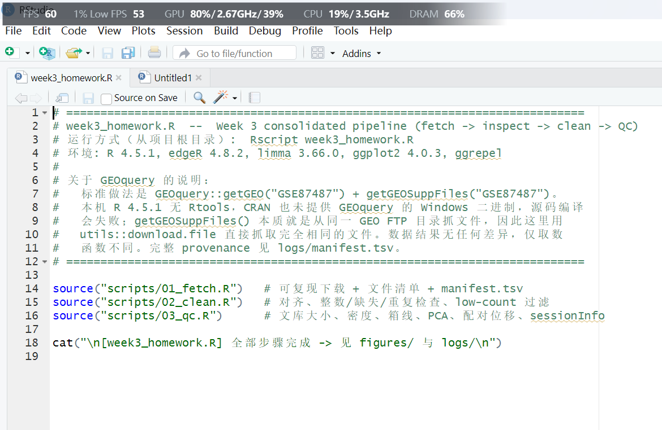
- 附清洗摘要表原表
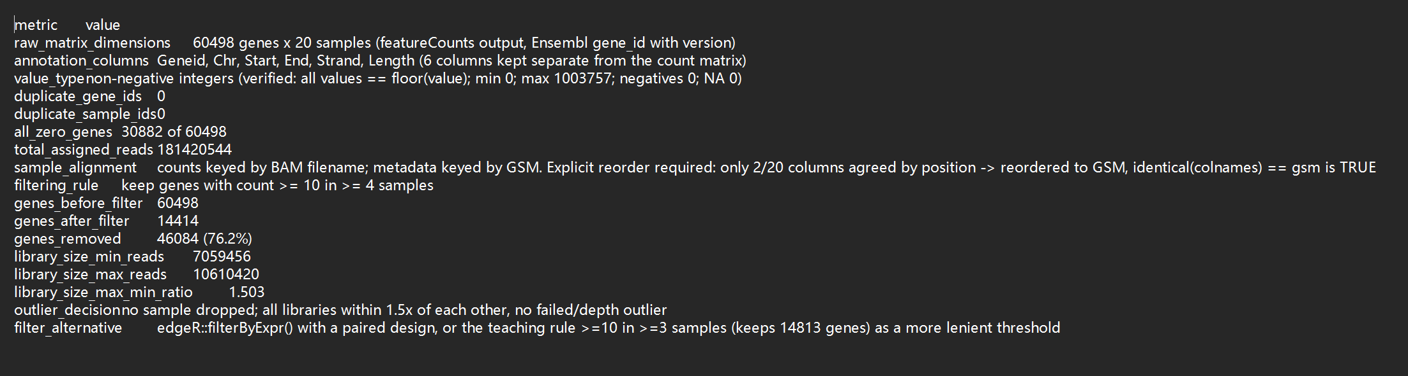
- 附AI核查日志原文档截图
